第二节 昆虫的生殖和发育
一、填空题
1.完全变态：昆虫经过 、 、 、 四个时期的发育，如 、 、 等。
2.不完全变态：昆虫经过 、 、 三个时期的发育过程，如 、 、 、 等。
3.家蚕通过 方式产生后代。家蚕的一生经过的四个时期是 、 、 、 。
4.由蝗虫的 孵出的幼虫，与成虫一样具有 、 ，但是身体 、 没有发育成熟，仅有 ，称为若虫。蝗虫的若虫能够 ，又称为 。
5.菜粉蝶是一种危害蔬菜的害虫，根据它发育过程中的四个时期的形态，回答下列问题。
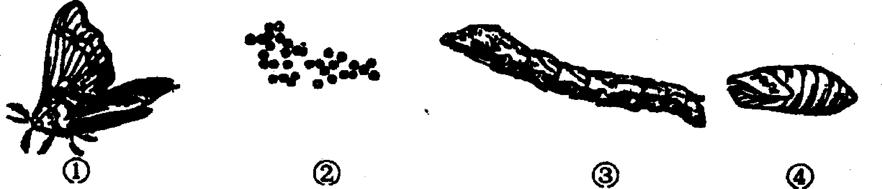
(1)图中数字代码①是 ，②是 ，③是 ，④是 。
（2）菜粉蝶的发育顺序是 → → → ，（填序号）它的发育属于 发育。
（3）与菜粉蝶相比，蝗虫不经过的发育时期是 。
（4）消灭菜粉蝶的最佳时期是 ，原因是 。
6.请结合图示蝗虫的发育过程示意图，完成下列问题
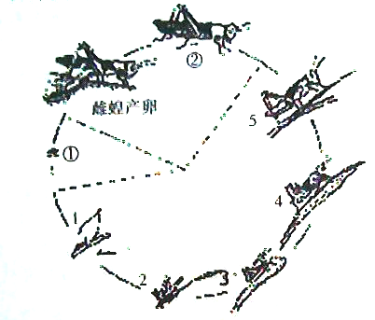
（1）蝗虫的一生只经过 ， 和 三个时期，这样的发育过程叫做__________。
（2）蝗虫的受精卵孵化出的幼虫没有翅，能够跳跃，幼虫和成虫在 以及 上是基本相似的，只是身体较小，生殖器官未发育成熟，蝗虫的幼虫要经过 次蜕皮才能发育成成虫。
二、选择题
1. “春蚕到死丝方尽”是古人的误解．其实，蚕吐尽丝时并未死亡，只是发育成不吃不动的（ ）
A．卵 B．幼虫 C．蛹 D．成虫
2. 昆虫的发育方式中，完全变态比不完全变态多了一个时期，这个时期是（ ）
A．卵 B．幼虫 C．蛹 D．成虫
3.春暖花开，公园里的蜜蜂又忙着采蜜了．蜜蜂的一生所经历的阶段是（ ）
A．卵→蛹→成虫 B．卵→幼虫→成虫
C．卵→幼虫→蛹→成虫 D．卵→蛹→幼虫→成虫
4. 美丽的蝴蝶是白毛毛虫变成的，“毛毛虫”与“蝴蝶”分别处于发育的那个阶段（ ）
A．幼虫、蛹 B．蛹，幼虫
C．幼虫，成虫 D．若虫、成虫
5. 如图表示某种昆虫的发育过程，下列叙述不正确的是（ ）
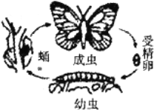
A．如图表示昆虫的发育过程和家蚕相同
B．此昆虫的幼虫和成虫差别不明显
C．此昆虫的发育过程比蝗虫多了蛹期
D．若此昆虫是一种害虫，则幼虫期对农作物危害最大

参考答案：
一、填空题
1.卵 幼虫 蛹 成虫 家蚕 菜粉蝶 蝇
2.卵 若虫 成虫 蝗虫 蟋蟀 蝼蛄 螳螂
3.有性生殖 卵 幼虫 蛹 成虫
4.受精卵 三对足 一对触角 较小 生殖器官 翅芽 跳跃 跳蝻
5.（1）成虫 受精卵 幼虫 蛹 （2）②③④① 完全变态 （3）蛹 （4）幼虫 幼虫时期没有翅膀生活范围小
6.（1）受精卵 若虫 成虫 不完全变态 （2）形态 生活习性
二、选择题
1.C 2. C 3. C 4.C 5.B

